Министерство образования и молодежной политики Свердловской области



ГАПОУ СО «Екатеринбургский колледж транспортного строительства»

# Отчёт по программе «Практическая 18»

Выполнил: Никитин Семен

Группа: ПР-21

Преподаватель: Мирошниченко Г.В

2023

**Практическая18:**

Разработать мобильное приложение «Дневник валют», информация в приложении должна сохраняться в SharedPreferences, в формате JSON. Приложение «Дневник валют» должно содержать:

- приветственный экран с авторизацией пользователя, проверкой ввода на пустоту и сохранением информации о пользователе через механизм SharedPreferences.

- содержать форму ввода данных

- экран для вывода сохраненной информации.

**Входные данные:**

email – email, string

password – пароль, string

count – количество которое нужно преобразовать, int

**Выходные данные:**

rez – преобразованное значение, int

**Блок-схема**

**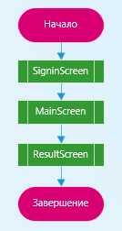**

**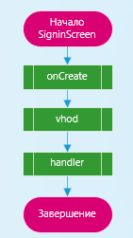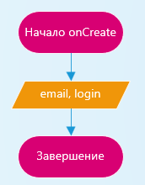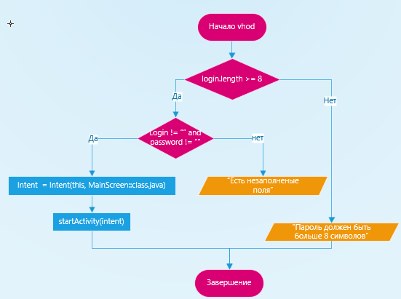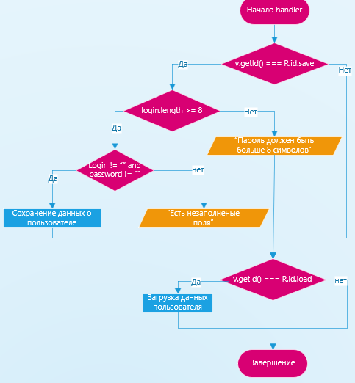**

**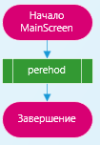**

**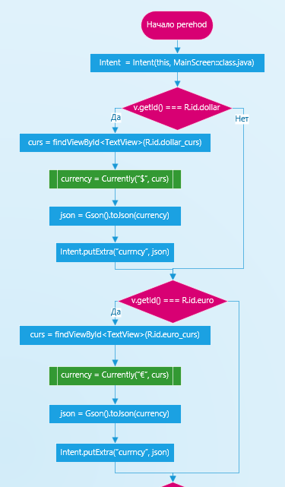** **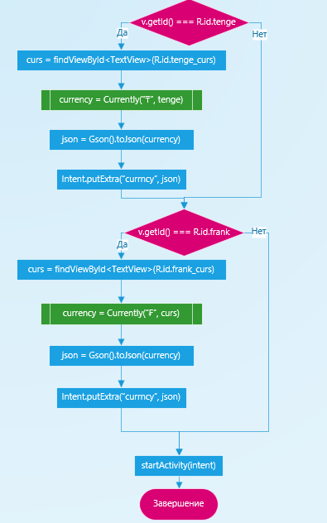** 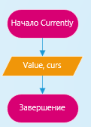 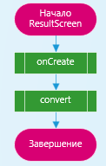 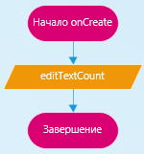

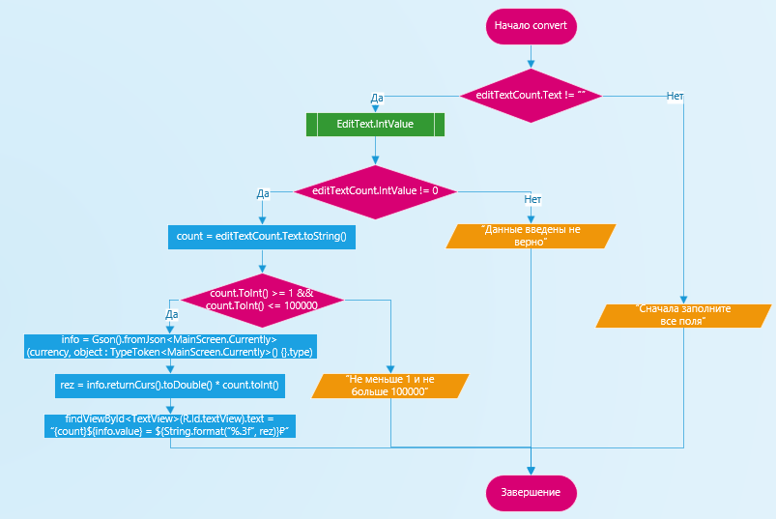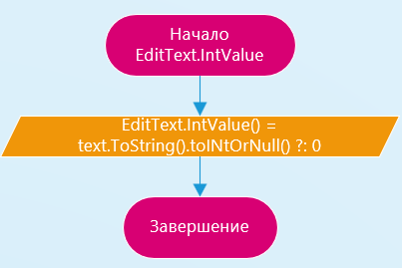

**Листинг программы (если есть)**

**Signin Screen**

**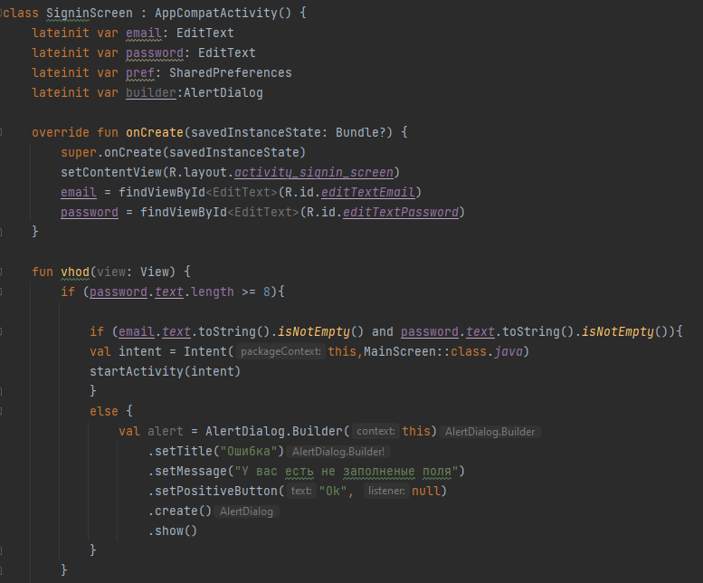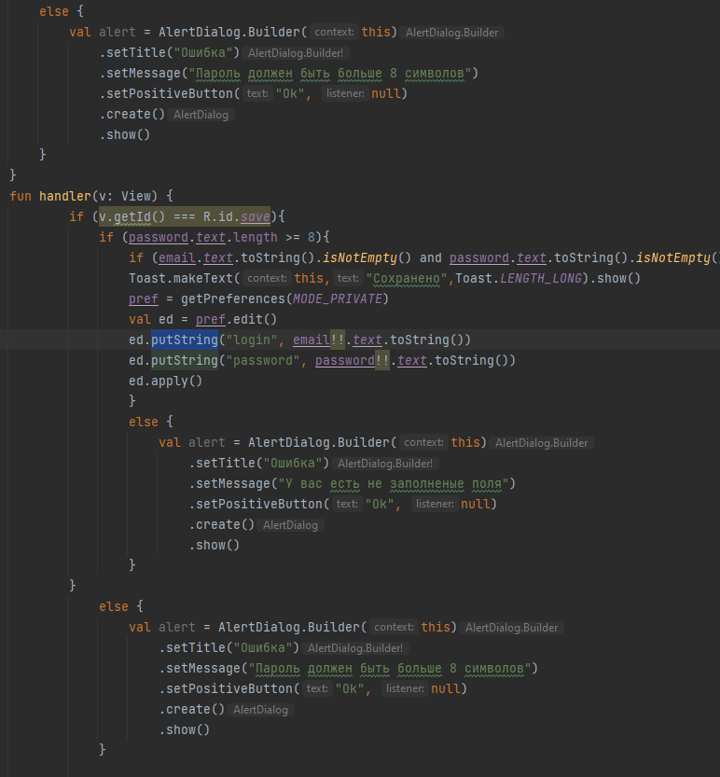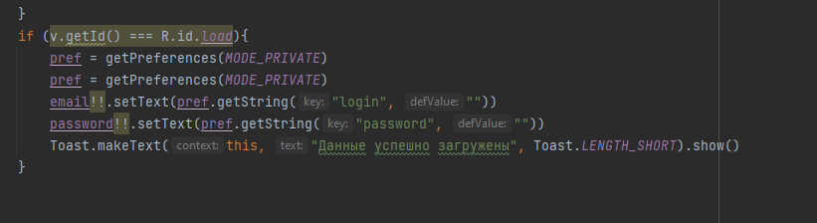**

**Main Screen**

**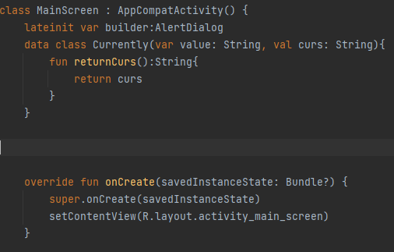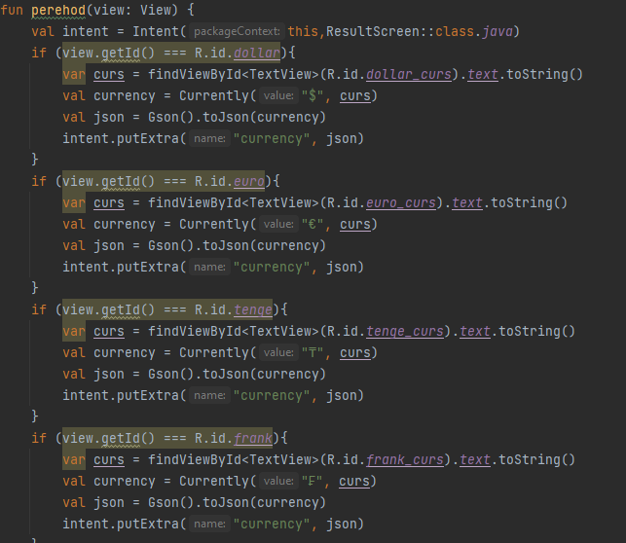**

**Result Screen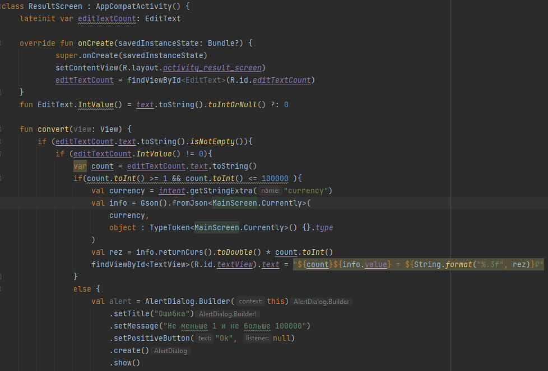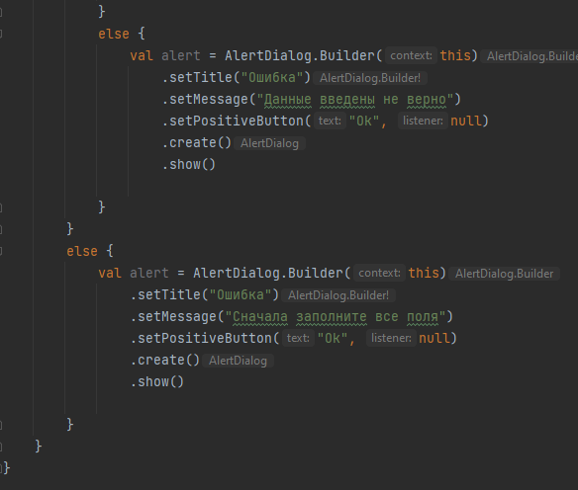**

**Тестовые ситуации**

|  |  |  |
| --- | --- | --- |
| C:\Users\Антон\AppData\Local\Microsoft\Windows\INetCache\Content.Word\IMG-20240609-WA0003.jpg | C:\Users\Антон\AppData\Local\Microsoft\Windows\INetCache\Content.Word\IMG-20240609-WA0004.jpg | C:\Users\Антон\AppData\Local\Microsoft\Windows\INetCache\Content.Word\IMG-20240609-WA0005.jpg |
| Пользователь ввел пароль короче 8 символов | Пользователь загрузил данные | Пользователь нажал на кнопку «Войти», перешел на второй экран |
| C:\Users\Антон\AppData\Local\Microsoft\Windows\INetCache\Content.Word\Изображение WhatsApp 2024-06-09 в 23.13.49_d8625342.jpg |  | **C:\Users\Антон\AppData\Local\Microsoft\Windows\INetCache\Content.Word\IMG-20240609-WA0008.jpg** |
| Пользователь выбрал валюту | Пользователь ввел данные не верно | Вывод результата |

**Вывод**: узнали некоторую информацию о библиотеке Gson